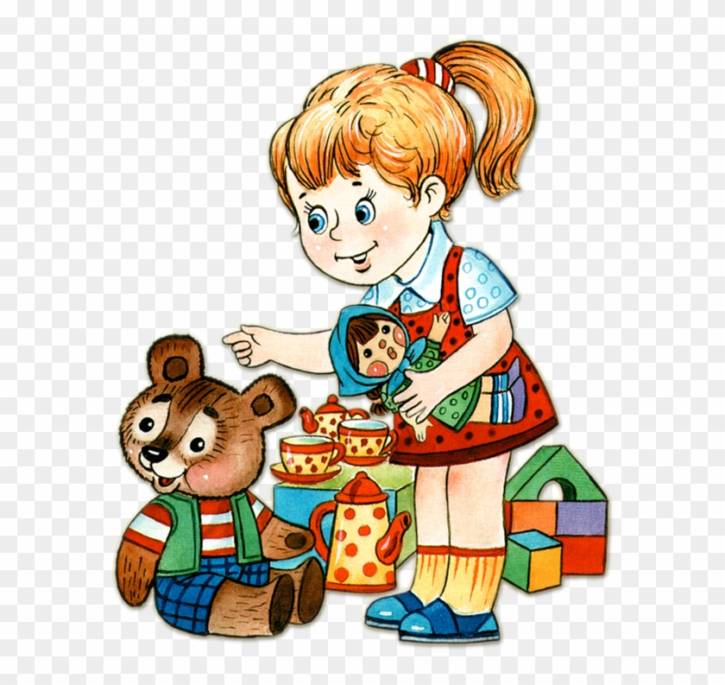

Консультация для родителей
«Роль сюжетно – ролевой игры в развитии детей дошкольного возраста»

Дошкольное детство – самый важный период становления личности. В эти годы ребёнок приобретает первоначальные знания об окружающей жизни, у него начинает формироваться определённое отношение к людям, к труду, вырабатываются навыки и привычки правильного поведения, складывается характер.
Основной вид деятельности детей дошкольного возраста – игра, в ней развиваются духовные и физические силы ребёнка; его внимание, память, воображение, дисциплинированность, ловкость. Кроме того, игра – это своеобразный, свойственный дошкольному возрасту способ усвоения общественного опыта. В игре формируются и развиваются все стороны личности ребёнка, происходят значительные изменения в его психике, которые подготавливают переход к новой, более высокой стадии развития. Психологи считают игру ведущей деятельностью дошкольника. Особое место в деятельности дошкольника занимают игры, которые создаются самими детьми - это творческие или сюжетно – ролевые игры. В них дети производят в ролях всё то, что они видят вокруг себя в жизни и деятельности взрослых. В игре ребёнок начинает чувствовать себя членом коллектива, он может справедливо оценивать действия и поступки своих товарищей свои собственные.
Сюжетно-ролевые игры – это игры, в которых дети «одевают» на себя роль, передавая ее характер, и действуют по определенному заданному сюжету или же сами создают его. То есть это в некотором роде театральное представление. Дети вживаются в свою роль и ведут себя так, как видят своего персонажа со стороны.
Сюжетно-ролевые игры занимают свое место в жизни ребенка тогда, когда он научится использовать предметы не только лишь по их непосредственному назначению, но и в соответствии с сюжетом игры. В процессе у ребенка появится желание копировать действия взрослых, он научится взаимодействовать с другими детьми в игре, или взрослыми.
Изначально сюжетно-ролевая игра проявляется в обычном подражании взрослого ребенком. Малыш самостоятельно пылесосит, варит суп, укладывает игрушки спать, что-то ремонтирует. Через некоторое время ребенок начинает обыгрывать знакомые ему жизненные ситуации: «посещение больницы», «поход в магазин» и т.д.
На этом этапе в сюжетно-ролевую игру добавляется диалог действующих лиц. Здесь очень кстати будет помощь родителя. Если вы будете помогать малышу в игре, то уже к двум с половиной годам ребенок будет самостоятельно играть в сюжетно-ролевые игры вместе со своими игрушками.
Далее идет усложнение игры за счет появления сюжета – объединение нескольких ситуаций. Например, сюжетом может быть поездка на природу – сначала ребенок соберет необходимые вещи, после сядет в транспорт, на месте распакует свои сумки, может взять удочку и порыбачить, или что-то еще в подобном духе. Дети начинают договариваться о правилах игры – развивается деловое общение. В 4-5 лет дети не только обыгрывают повседневные ситуации, но и добавляют в игру сюжеты из сказок, мультфильмов, книг.
Основными особенностями сюжетно – ролевой игры являются:
- Соблюдение правил. Правила регламентируют действия ребёнка и воспитателя и говорят, что иногда надо делать то, чего совсем не хочется. Важным этапом дошкольного развития является сюжетно – ролевая игра, где подчинение правилу вытекает из самой сути игры.
Осваивая в игре правила ролевого поведения, ребёнок осваивает и моральные нормы, заключённые в роли. Дети осваивают мотивы и цели деятельности взрослых, их отношение к своему труду, к событиям общественной жизни, к людям, к вещам: в игре формируется положительное отношение к образу жизни людей, поступкам, нормам и правилам поведения в обществе.
- Социальный мотив игр. Социальный мотив закладывается в сюжетно – ролевой игре. Игра – это возможность для ребёнка оказаться в мире взрослых, самому разобраться в системе взрослых отношений. Когда игра достигает своего пика, то ребёнку становится недостаточно заменять отношение игрой, вследствие чего зреет мотив сменить свой статус. Единственный способ, как он это может сделать, - это пойти в школу.
- В сюжетно – ролевой игре идёт эмоциональное развитие. Игра ребёнка очень богата эмоциями, часто такими, которые в жизни ему ещё недоступны. Ребёнок отличает игру от действительности, в речи дошкольника часто присутствуют такие слова: «как будто», «понарошку» и «по – правде». Но несмотря на это, игровые переживания всегда искренни. Ребёнок не притворяется: мама по-настоящему любит свою дочку – куклу, водитель серьёзно озабочен тем, удаётся ли спасти попавшего в аварию товарища.
С усложнением игры и игрового замысла чувства детей становятся более осознанными и сложными. Игра и выявляет переживания ребёнка, и формирует его чувства. Когда ребёнок подражает космонавтам, он передаёт своё восхищение ими, мечту стать таким же. А при этом возникают новые чувства: ответственность за порученное дело, радость и гордость, когда оно успешно выполнено.
Сюжетно – ролевая игра – это школа чувств, в ней формируется эмоциональный мир малыша.
- В ходе сюжетно – ролевой игры происходит развитие интеллекта дошкольника. Развитие замысла сюжетно – ролевой игры связано с общим умственным развитием ребёнка, с формированием его интересов. У детей дошкольного возраста возникает интерес к различным событиям жизни, к разным видам труда взрослых; у них появляются любимые герои книг, которым они стремятся подражать. Вследствие чего и замыслы игр становятся более стойкими, иногда на длительное время овладевают их воображением. Некоторые игры («в моряков», «лётчиков», «космонавтов») продолжаются неделями, постепенно развиваясь. При этом наблюдается не повторение одной и той же темы, а постепенное развитие, обогащение задуманного сюжета. Благодаря этому мышление и воображение детей становятся целенаправленными. Развитие игрового творчества сказывается и в том, как в содержании игры комбинируются различные впечатления жизни.
Для осуществления замысла сюжетно – ролевой игры ребёнку необходимы игрушки и разные предметы, которые помогают ему действовать в соответствии с взятой на себя ролью. Если под рукой нужных игрушек нет, то дети заменяют один предмет другим, наделяя его воображаемыми признаками. Чем дети старше и более развиты, тем требовательнее они относятся к предметам игры, тем больше сходства ищут с действительностью.
- Развитие речи. В создании образа особенно велика роль слова. Слово помогает ребёнку выявить свои мысли и чувства, понять переживания партнёров, согласовать с ними свои действия. Развитие целенаправленности, способности комбинирования связаны с развитием речи, со все возрастающей способностью облекать в слова свои замыслы. Между речью и игрой существует двусторонняя связь. С одной стороны, речь развивается и активизируется в игре, а с другой, сама игра развивается под влиянием развития речи. В старшем дошкольном возрасте иногда целые эпизоды игры создаются с помощью слова.
Таким образом, следует помнить, что сюжетно – ролевая игра способствует всестороннему развитию ребёнка дошкольного возраста.
Она учат ребенка согласовывать свои действия с другими участниками игры, примерять на себя различные личностные качества, а так же находить выходы из различных ситуаций. Играя в эти игры, ребенок вырастает творческой и самостоятельной личностью, готовой к решению жизненных ситуаций.

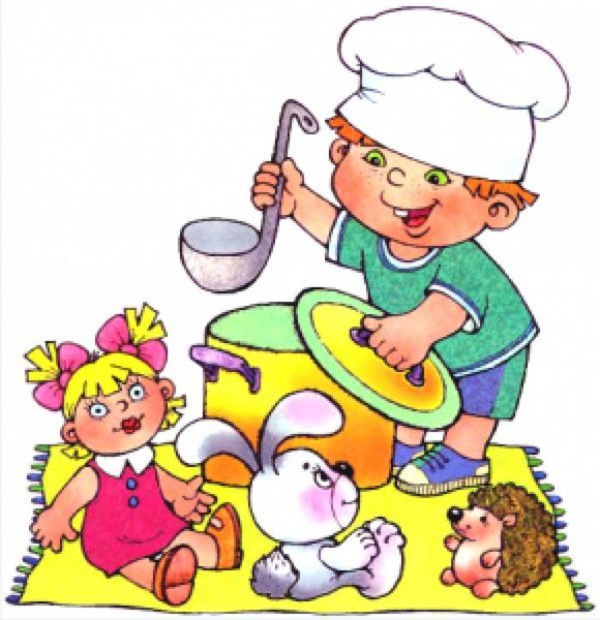

Воспитатель Ульянова А.В.

